大專校院特色發展經驗分享會
~創新長照經營與服務趨勢論壇~
為協助各大專校院面對國內少子化所帶來之衝擊，教育部自106年起特委託金屬工業研究中心(以下稱金屬中心)，以國內大專校院為協助輔導及諮詢服務之對象，順應政府五加二產業創新研發計畫及前瞻基礎建設計畫相關重大產業施政主軸，作為培育國家人才與產業發展新動能，結合各大產業工會資源與能量，針對申請服務個案學校之特色、優勢及需求，聘請專家提供輔導諮詢與相關協助，以創造為國家培育人才與為學校、學生找未來的產學雙贏局面。
配合教育部政策及資源，金屬中心積極協助大專校院發展學校特色與資源活化加值，包括提供協助大專校院設立照護機構，及培育符合照護產業人才發展等服務。自107年1月起，以中臺科技大學長照機構設立之需求，引進業界先進之專家團隊，針對照護機構環境設計、智慧照護創新、社會福利及照護機構經營等方面與校方進行諮詢輔導交流。
今欣逢中臺科技大學謙和賀社區長照機構成立開幕，金屬中心特假中臺科技大學國際會議廳舉辦創新長照經營與服務趨勢論壇，希望藉此分享相關國內長照政策與設立之議題，提供予各大專校院特色發展與轉型議題之參考，並讓照護產業能更貼近使用者及照護市場的需求，落實照護產業發展、產學合作與人才培育等面向之長期發展。

日期時間：110年3月22日下午13:30
舉辦地點：中臺科技大學勤學樓B1國際會議廳
主辦單位：財團法人金屬工業研究發展中心、中臺科技大學
指導單位：教育部
合辦單位：財團法人中臺科技大學私立謙和賀社區長照機構
協辦單位：台灣中部科學園區產學訓協會
議程：
時間 | 主題 / 主講人 | 引言人
13:00-13:30 | 貴賓接待與學員報到
13:30-13:40 | 貴賓致詞 | 陳欣司儀
13:40-14:10 | 臺灣長照政策的實踐分享與大專校院長照發展契機  日勝生銀光計畫 蔡芳文營運長 | 胡月娟教授  中臺科技大學  護理學院院長
14:10-14:40 | 大專校院長照發展模式與優勢  天主教中華聖母社會福利慈善事業基金會  黎世宏執行長
14:40-15:10 | 日本長照模式與人才培養之分享  錸工場董事兼駐日代表 吳炯麟顧問
15:10-15:20 | 中場休息
15:20-15:30 | 大專校院特色發展與資源加值活化計畫與案例說明  金屬工業研究發展中心 胡昌明副處長 | 鄭凱元教授  中臺科技大學副校長
15:30-16:00 | 謙和賀社區長照機構設立經驗分享  中臺科技大學研究發展處研發長 許世光教授
16:00-16:10 | 閉幕式 | 陳錦杏教授  中臺科技大學校長
請於110年3月18日(四)前報名，謝謝您！
聯絡資訊：TEL(02)2701-3181
王怡文管理師：Ext.502 harriet5@mail.mirdc.org.tw
楊家瑋管理師：Ext.509 allen1123@mail.mirdc.org.tw
交通方式：
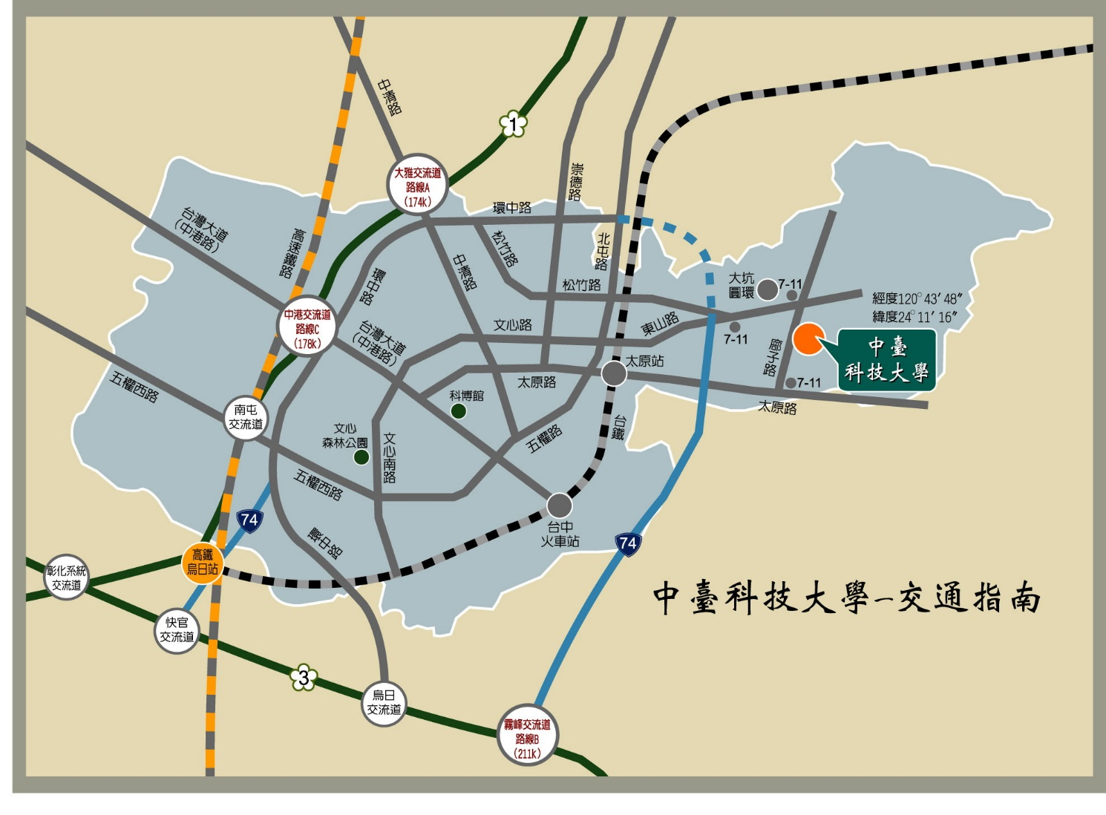
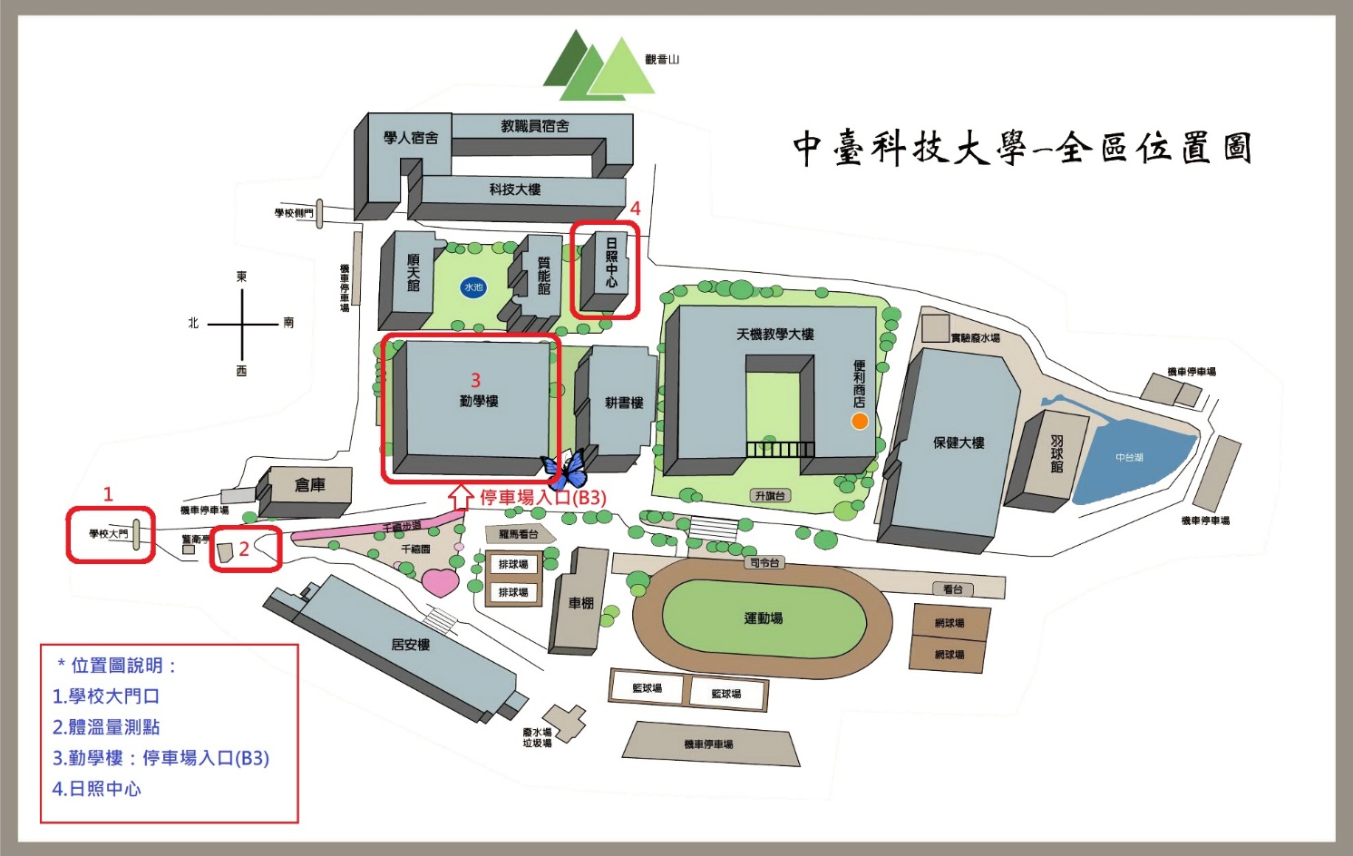
來賓開車進入校園，請向警衛說參加日照中心活動，即可直接進入校園，不需要換證或收費、繳費。
財團法人中臺科技大學私立謙和賀社區長照機構
參訪活動注意事項
因應嚴重特殊傳染性肺炎疫情之發展，為維護全體學生及教職員工的健康及安全，防疫期間請至本校參訪人員注意和配合事項如下：
一、進入本校校園之人員應配合本校防疫相關措施（例如：量測體溫、實聯制登記等），若有發燒情況(額溫超過37.5度、耳溫超過38度)，務必告知本校承辦人員，並取消該人員當天之參訪活動。
二、活動當天須全程自主配戴口罩，並配合量測體溫及酒精消毒。
三、活動前請做好自我健康管理，落實肥皂勤洗手、避免觸摸眼鼻口，並遵守呼吸道衛生與咳嗽禮節(打噴嚏、咳嗽需掩住口、鼻，擤鼻涕後要洗手)。
四、活動當天過程中若發現有人有發燒情況(額溫超過37.5度、耳溫超過38度)，則該活動將中斷進行。
五、因應疫情，活動地點全程打開門窗通風，此時節溫度差異大，請自行備妥外套保暖。
六、若活動當天或前14天，因確診或被中央流行疫情指揮中心列為「居家隔離」、「居家檢疫」或「自主健康管理之採檢個案」者，不得參加此活動。
七、本注意事項配合中央流行疫情指揮中心所發布疫情訊息修正之。防疫期間，相關訊息請隨時留意瀏覽本校公告。
~疫情防範時期，敬請協助配合，共同守護你我及他人的健康~

